山东科技大学2025年硕士研究生复试材料上传及缴费流程说明
学生登录网址：https://yzss.sdust.edu.cn/
账号：考生编号，初试密码：身份证号
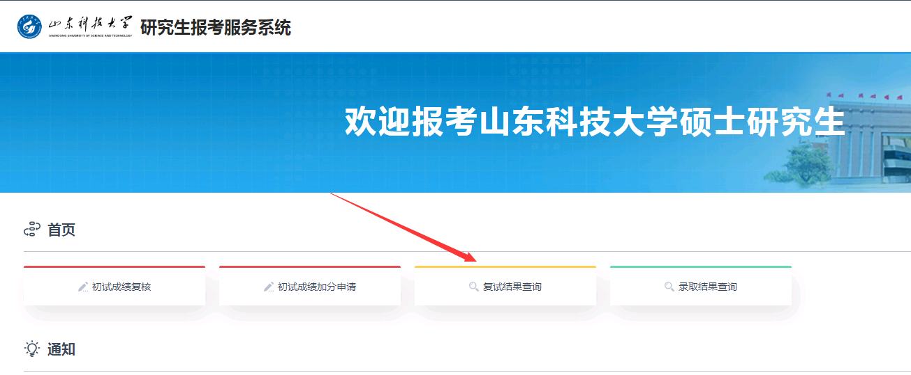
首先，进入复试的同学点击“复试结果查询”。（如上图）
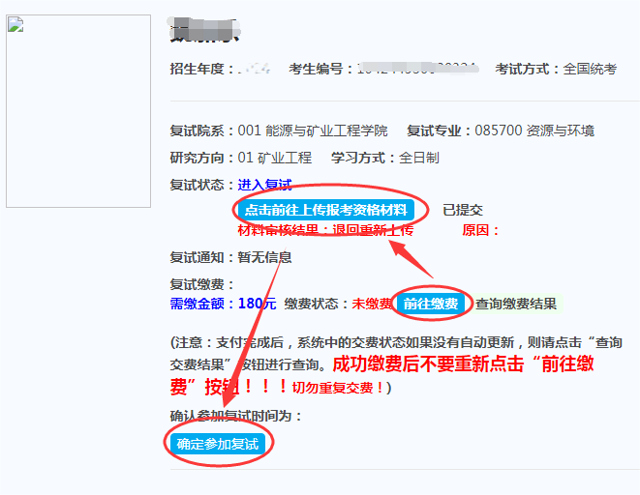
点击“前往缴费”，缴纳复试费用并保存好缴费截图。缴费成功后，点击“上传报考资格材料”。
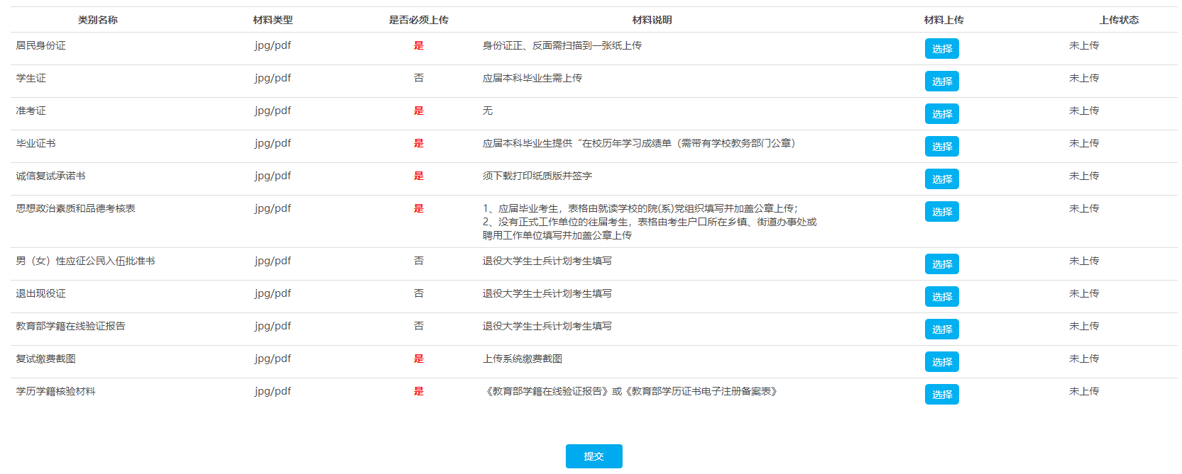
按要求逐一上传复试材料（如上图），上传前请仔细阅读“材料说明”。
【注意】
1、每个类别只允许上传一张JPG格式图片或一个PDF文件，多张图片请合并成一张上传。
2、如需重新上传复试材料，可再次点击“选择”，则覆盖之前上传材料。
材料上传无误后，点击“提交”。
最后，点击“确认参加复试”。

